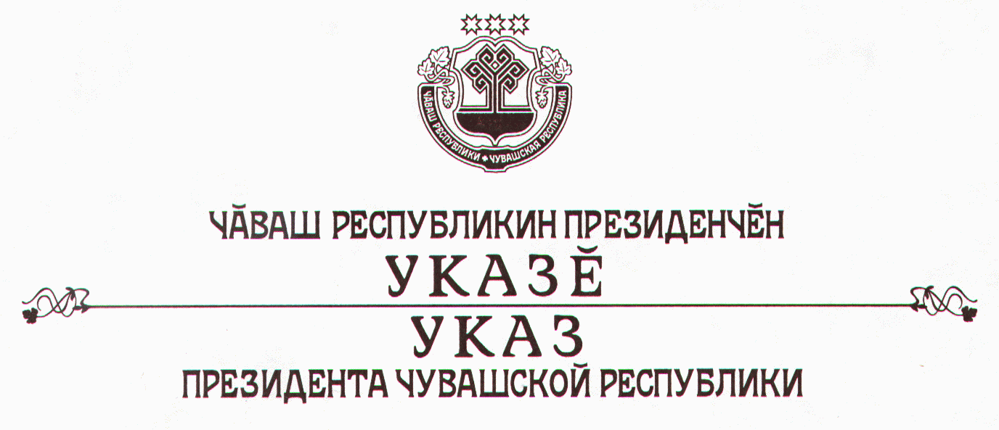

О заместителе Председателя Кабинета Министров Чувашской Республики - министре культуры, по делам национальностей, информационной политики и архивного дела Чувашской Республики

Руководствуясь пунктом 6 статьи 72 Конституции Чувашской Республики, п о с т а н о в л я ю:
1. Назначить Володину Наталью Ивановну заместителем Председателя Кабинета Министров Чувашской Республики - министром культуры, по делам национальностей, информационной политики и архивного дела Чувашской Республики.
2. Настоящий Указ вступает в силу со дня его подписания.

Президент
Чувашской Республики Н.Федоров

г.Чебоксары
12 сентября 2007 года
№ 76

